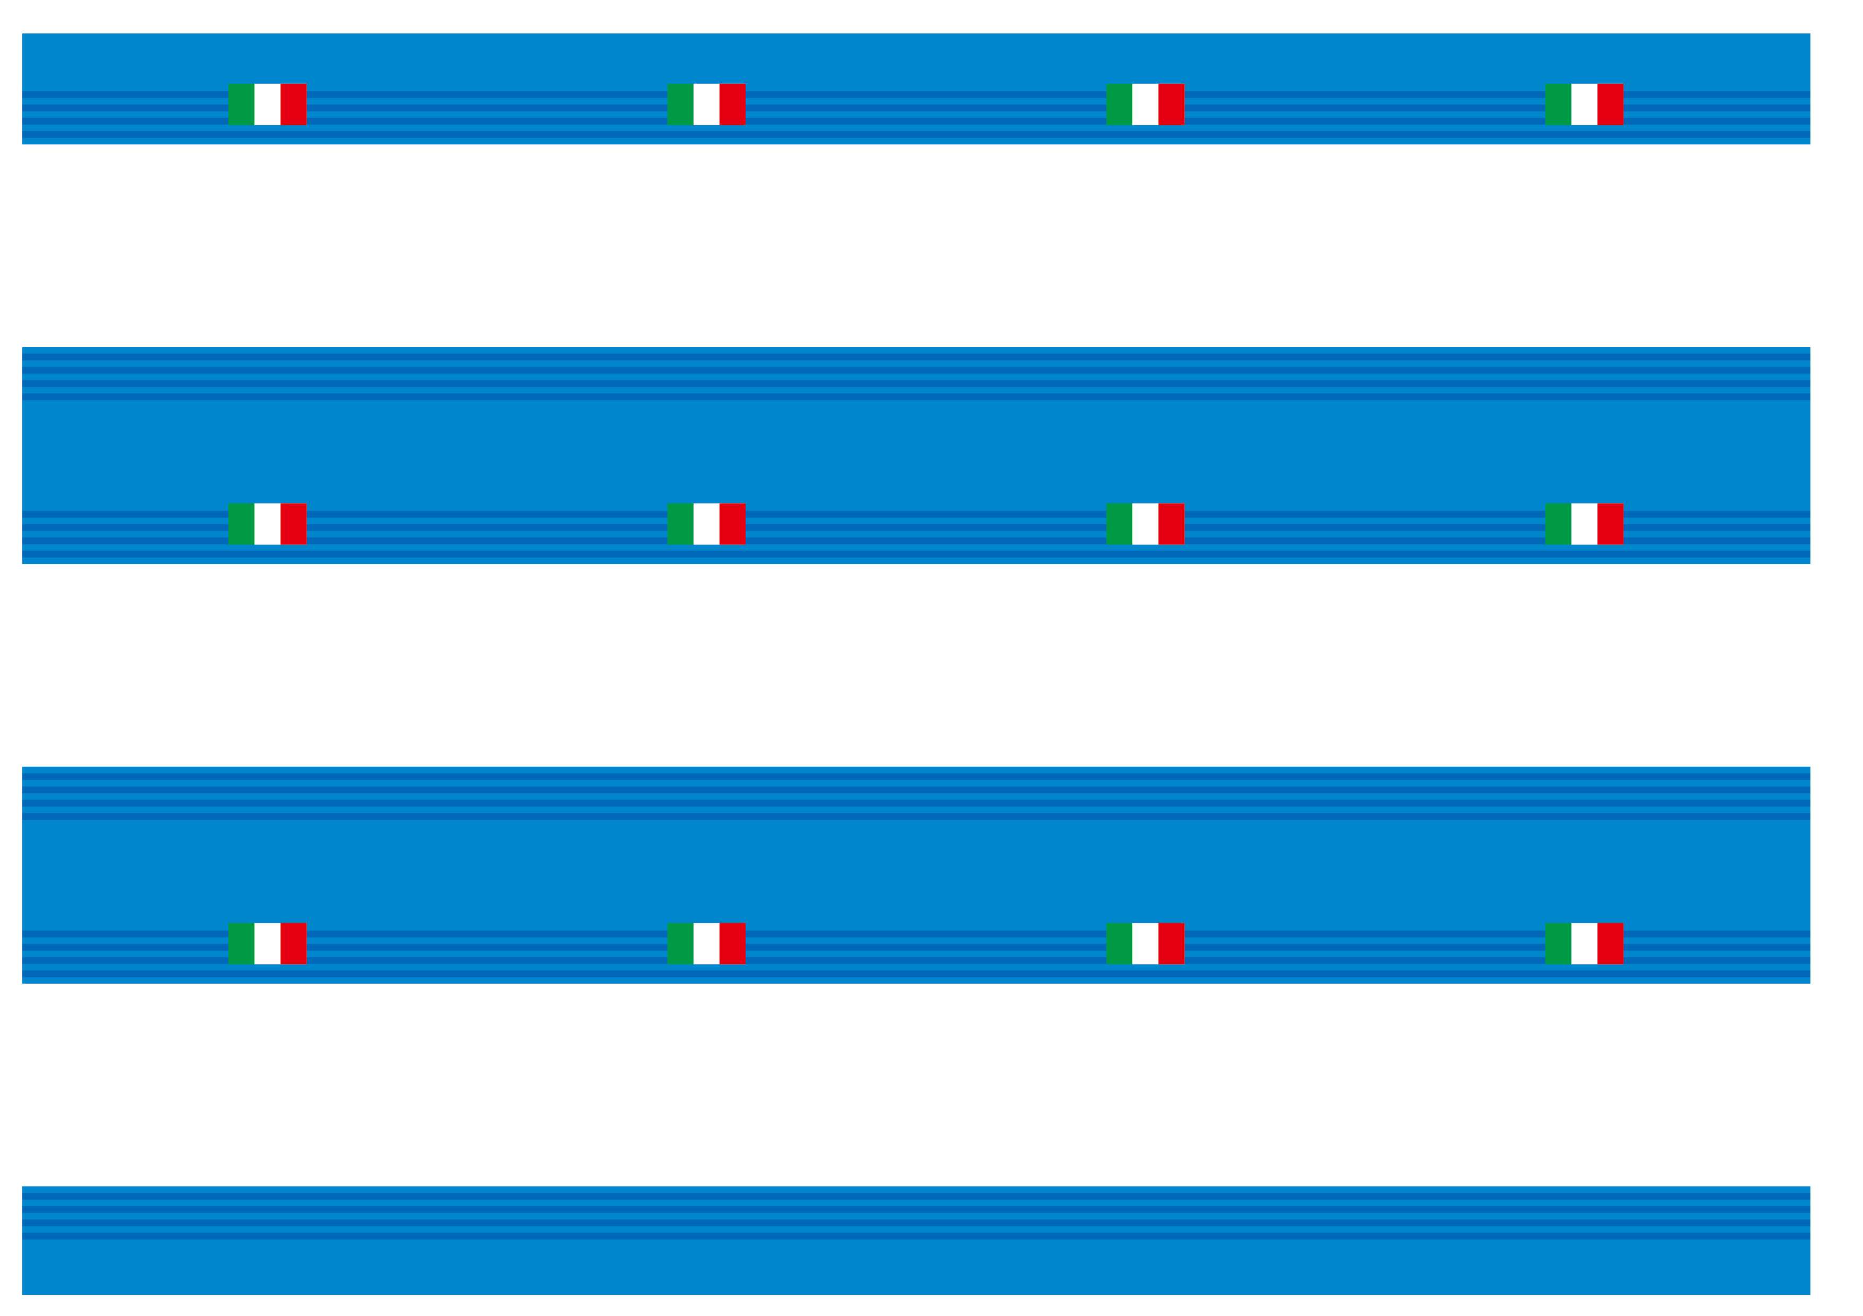

※この緑線は切り取り例です。

ノーカット用紙の場合は自由な形で切れます。

250g

ゆで時間…9～11分

Penne

short pasta

250g

ゆで時間…9～11分

Penne

short pasta

250g

ゆで時間…9～11分

Penne

short pasta

